UNIVERSIDAD NACIONAL DEL ESTE

FACULTAD POLITÉCNICA – INGENIERÍA ELÉCTRICA

2ª PRUEBA PARCIAL DE CÁLCULO 1

ALUMNO: ………………………………………………………………….. FECHA: 07/11/01

- Determinar, si existe puntos de Inflexión, y los intervalos donde la función tiene su concavidad hacia arriba o hacia abajo ( 20 Puntos ):

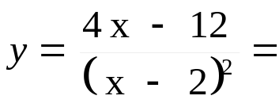

- Resolver las siguientes integrales:
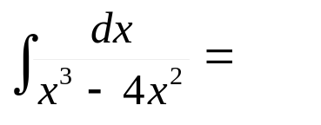
…………………… ( 20 Puntos )

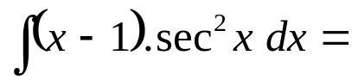
………………….. ( 20 Puntos )

- Determinar, si existen, los valores máximos y mínimos de la función dada a continuación ( 20 Puntos ):

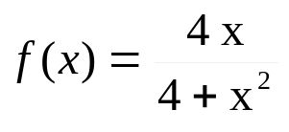

4- Si el costo por m² de cartón es de 4 U$S, determinar la menor cantidad posible de material a ser utilizado para construir cajas, con tapa, de cartón de 4,5 m³ de capacidad y 2 m. de longitud ( 20 Puntos ).

